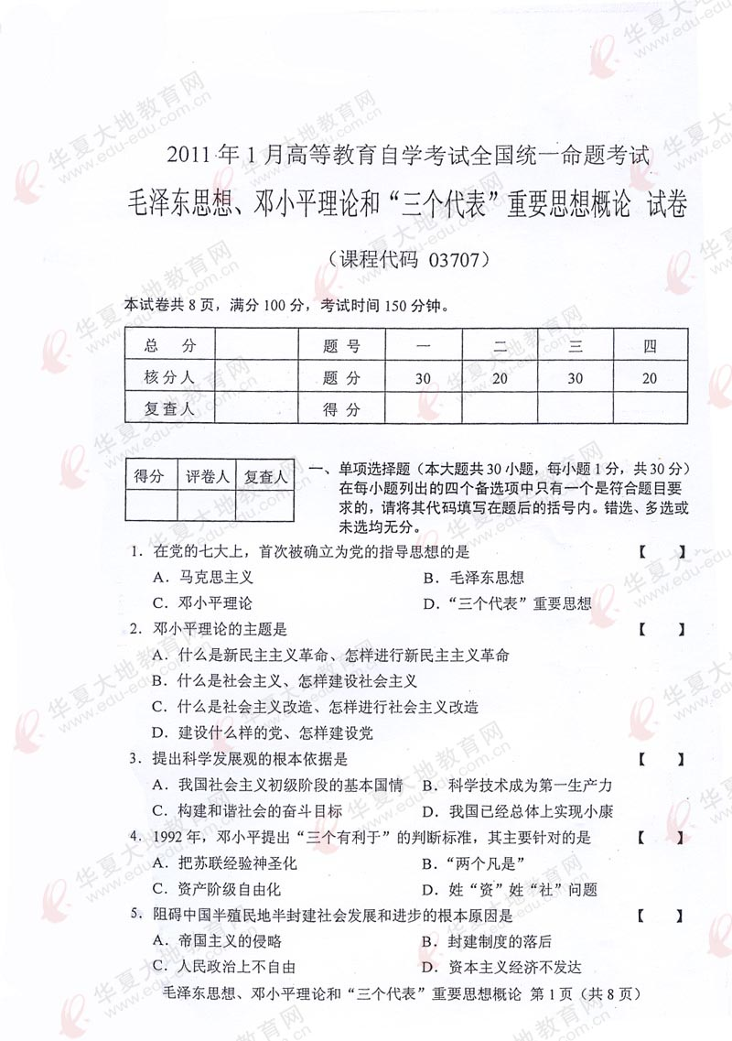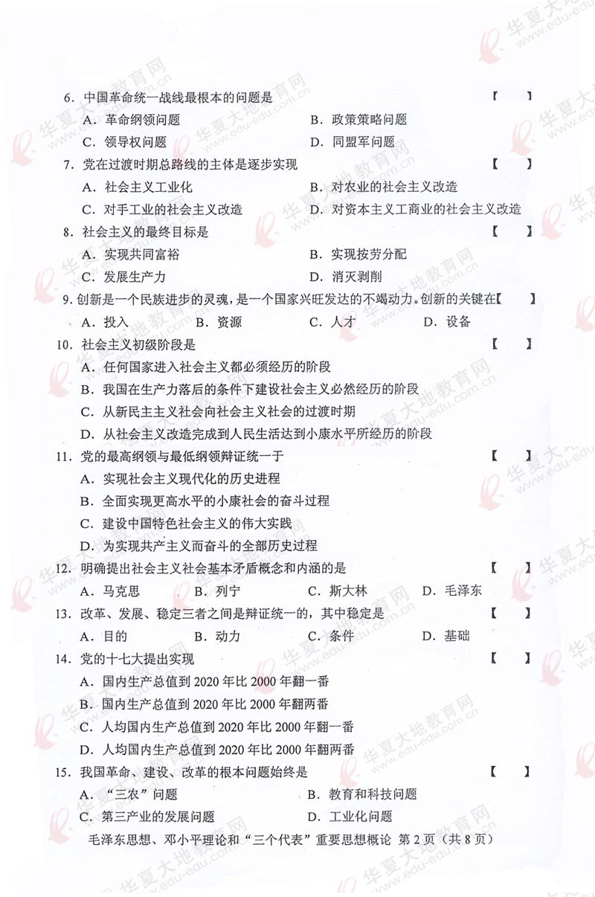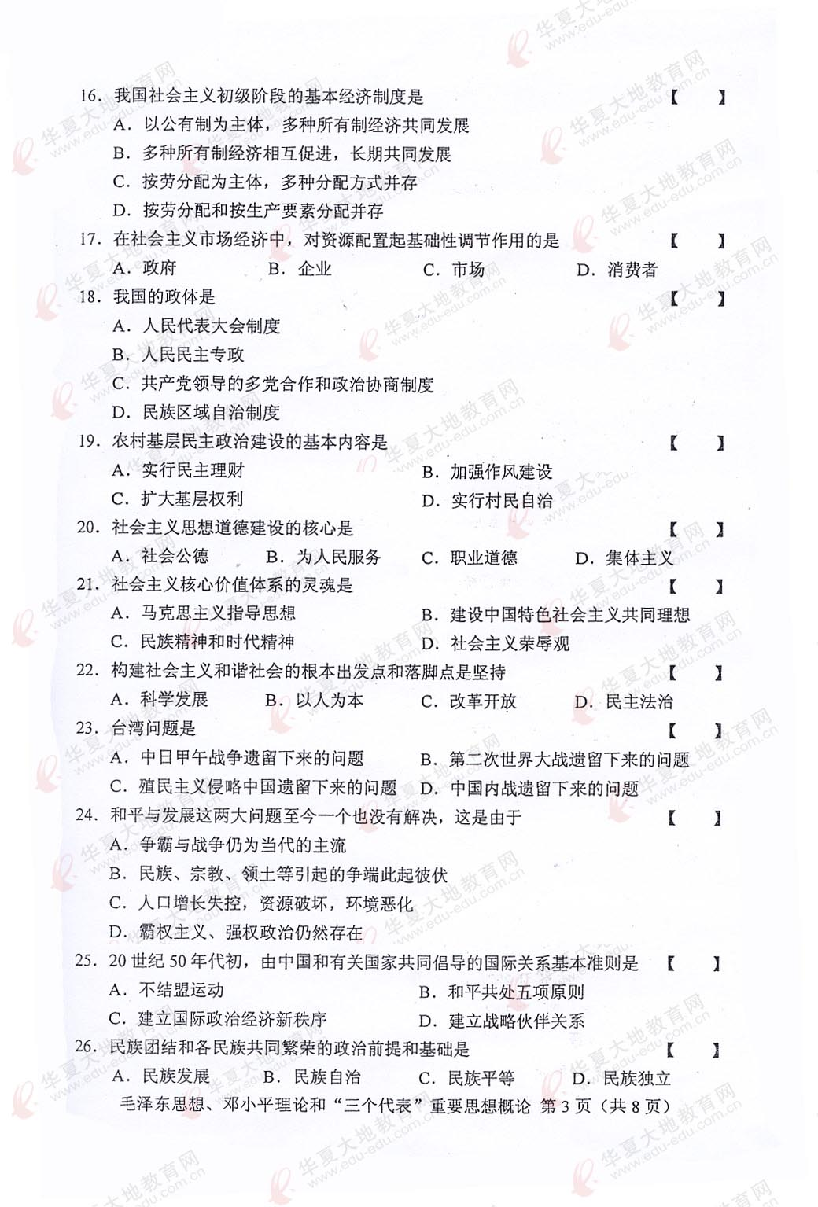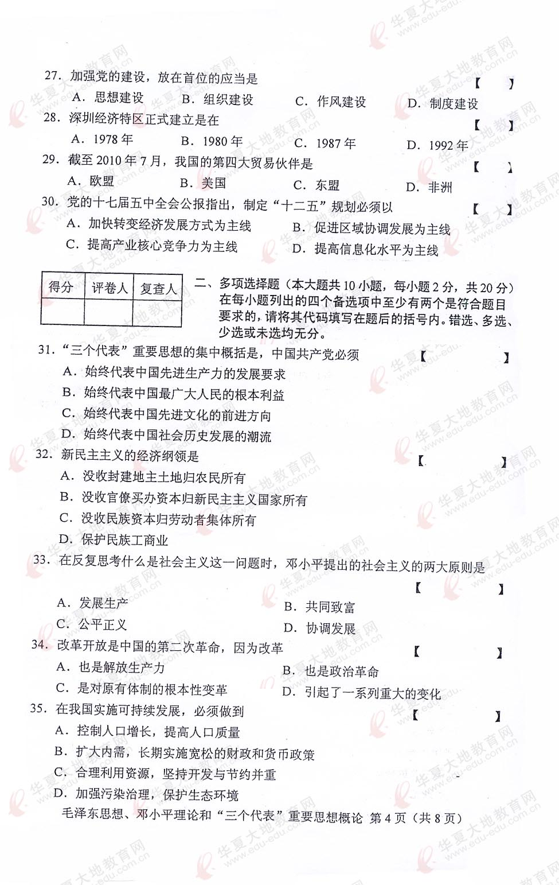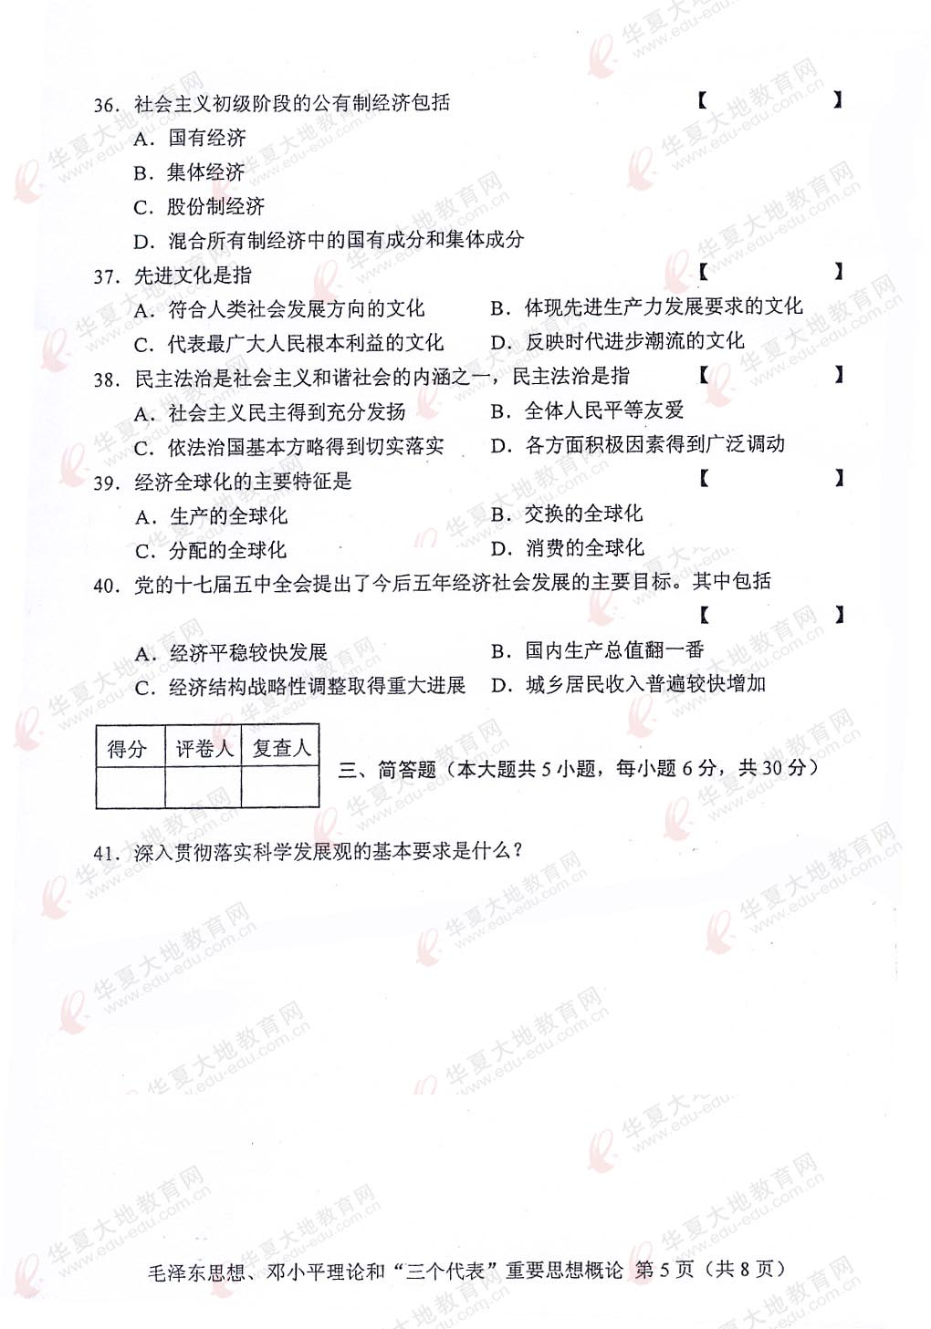

全国2011年1月高等教育自学考试
毛泽东思想、邓小平理论和“三个代表”重要思想概论试题参考答案
课程代码：00067
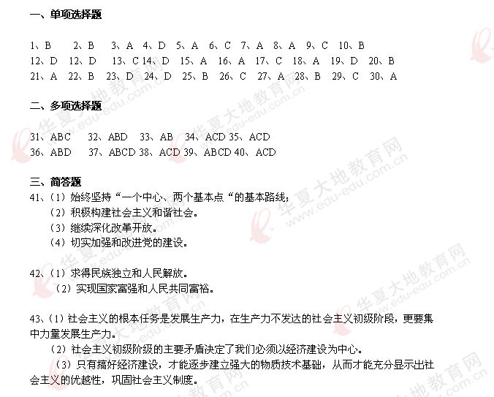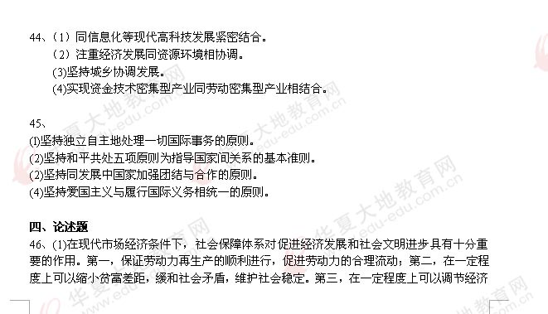
的运行。
（2)当前在我国建立和健全社会保障体系具有重要的意义。一方面它是提高人民生活水平，推进社会主义和谐社会建设的重要举措；另一方面它是完善社会主义市场经济体制的重要内容，是顺利推进企业改革和经济结构调整的必要条件。
47、
- 依法治国是中国共产党执政方式的重大转变，有利于加强和改善党的领导。
- 依法治国是发展社会主义民主，实现人民当家作主的根本保证。
- 依法治国是发展社会主义市场经济的客观需要。
- 实行依法治国是国家长治久安的重要保障。

